

ÍNDICE
1. Modificación de productos 2
Modificación de vista Kanban 2
Volvemos a poner todos los campos 4
Cambiamos orden de datos de vista tree 5

ACTIVIDAD 3. VISTAS Y MODIFICACIÓN DE VISTAS

UNIDAD DE TRABAJO 4.
IMPLEMENTACIÓN DE ODOO

MÓDULO: SISTEMAS DE GESTIÓN EMPRESARIAL | GRUPO: DAM2
FECHA: 17/01/2025

ALUMNO/A (Nombre y Apellidos): Alejandro Sánchez Gil
RESULTADOS DE APRENDIZAJE Y CRITERIOS DE EVALUACIÓN RELACIONADOS.
RA4. Adapta sistemas ERP-CRM identificando los requerimientos de un supuesto empresarial y utilizando las herramientas proporcionadas por los mismos.

CRITERIOS DE EVALUACIÓN | CALIFICACIÓN
a) Se han identificado las posibilidades de adaptación del ERP-CRM.
b) Se han adaptado definiciones de campos, tablas y vistas de la base de datos del ERP-CRM.
d) Se han adaptado interfaces de entrada de datos y de procesos.

En esta actividad vamos a realizar la modificación de productos.
Vamos a realizar las siguientes acciones:
- De la vista de tipo kanban que tu elijas, debes hacer que solo aparezca un campo.
- Haz que vuelvan a aparecer todos los campos.
- De otra vista de tipo tree, cambia el orden en el que te aparecen los campos.
- Vuelve a poner los campos en el orden en el que estaban al principio.
Explica cada uno de los pasos que realizas.

1. Modificación de productos

Modificación de vista Kanban

Para modificar una vista Kanban primero debemos acceder a una, por ejemplo podemos acceder a la que hemos creado antes de Productos del inventario, además en la url podremos comprobar si es kanban:
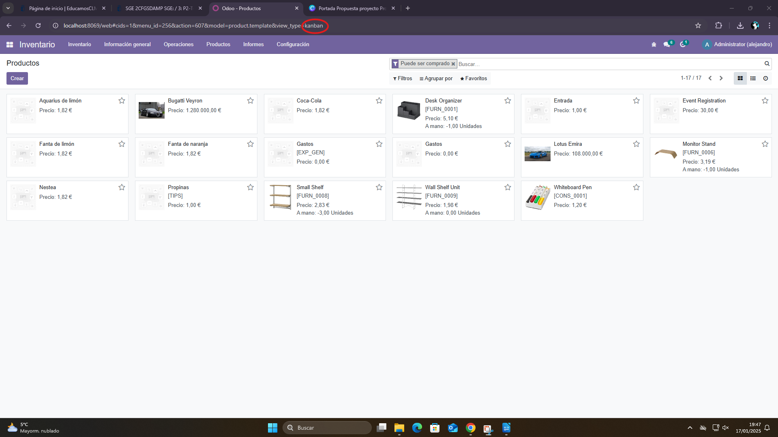

Ahora para modificar la vista hacemos clic en el icono del insecto para el debug y hacemos clic en editar vista: kanban.
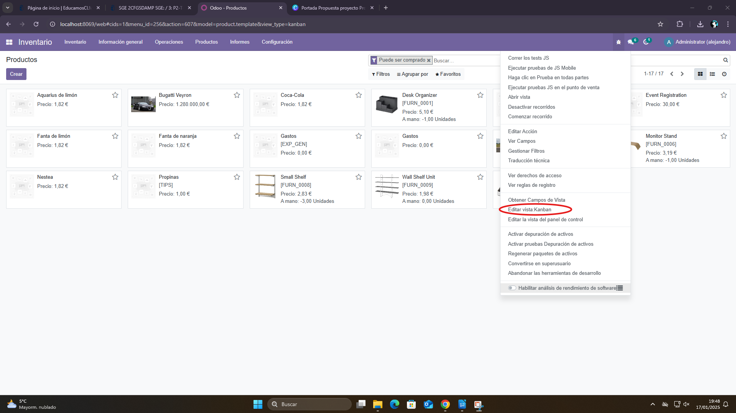
Y al hacer clic en ella veremos que tenemos la posibilidad de editar el archivo xml de la página, vamos por ejemplo a dejar para que solo se vea de cada producto la imagen (Haz una copia de seguridad antes de modificarlo):
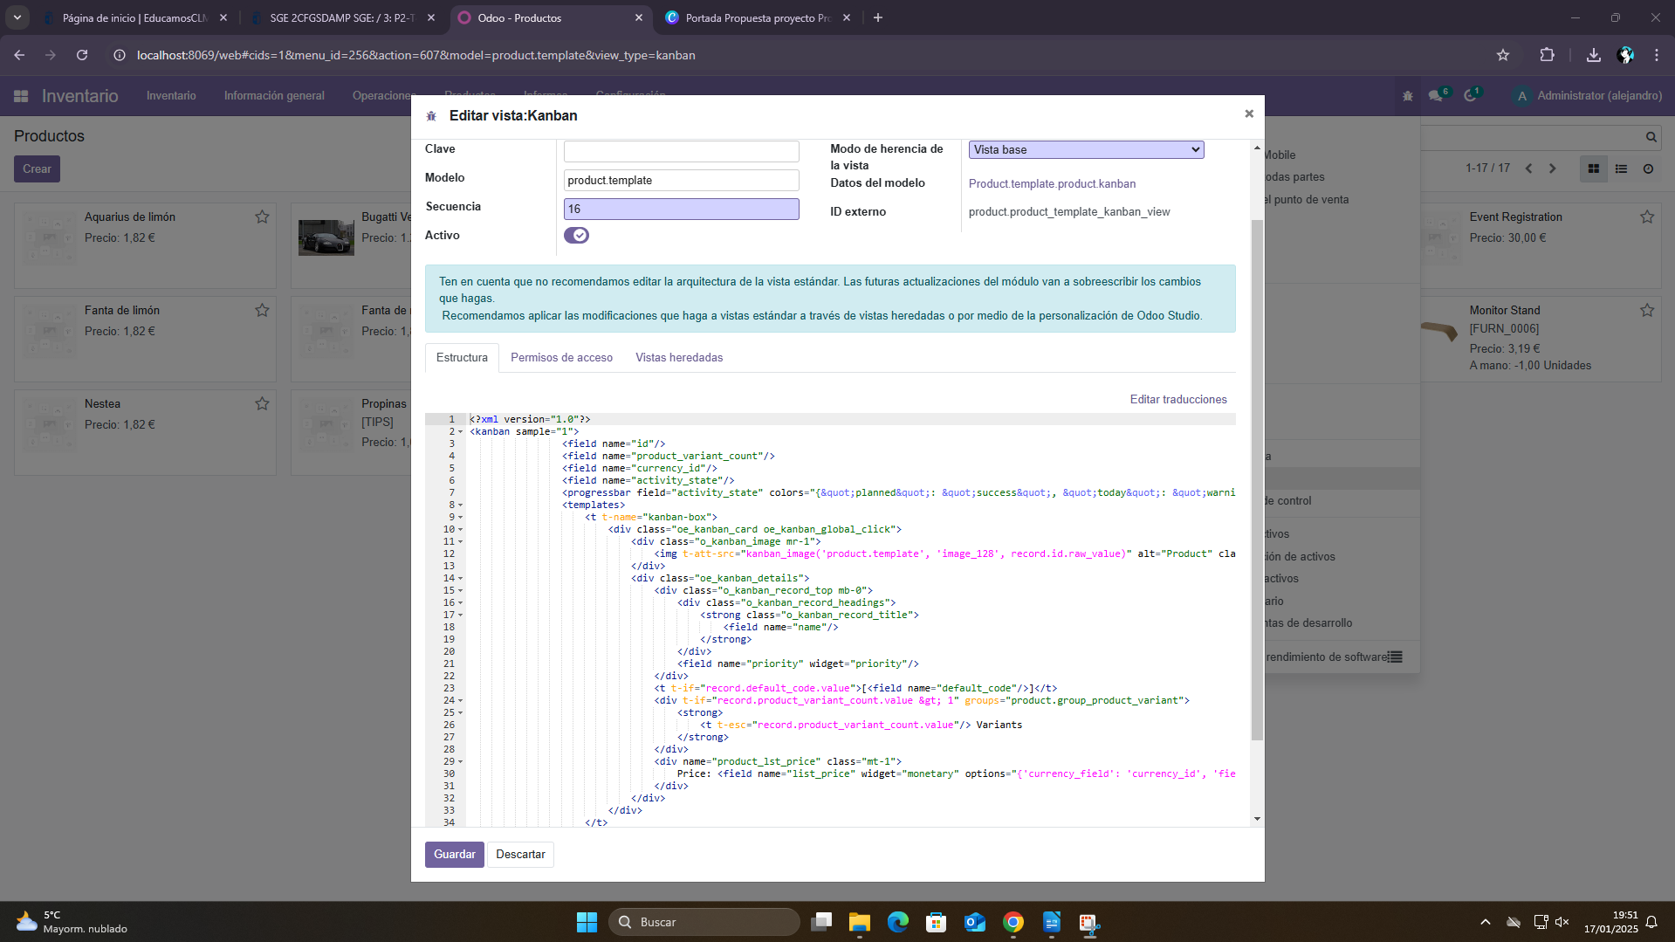
Entonces borramos los campos del nombre y del precio (Etiquetas <field>) y algunos otros detalles (como las div details y las etiquetas <t>):
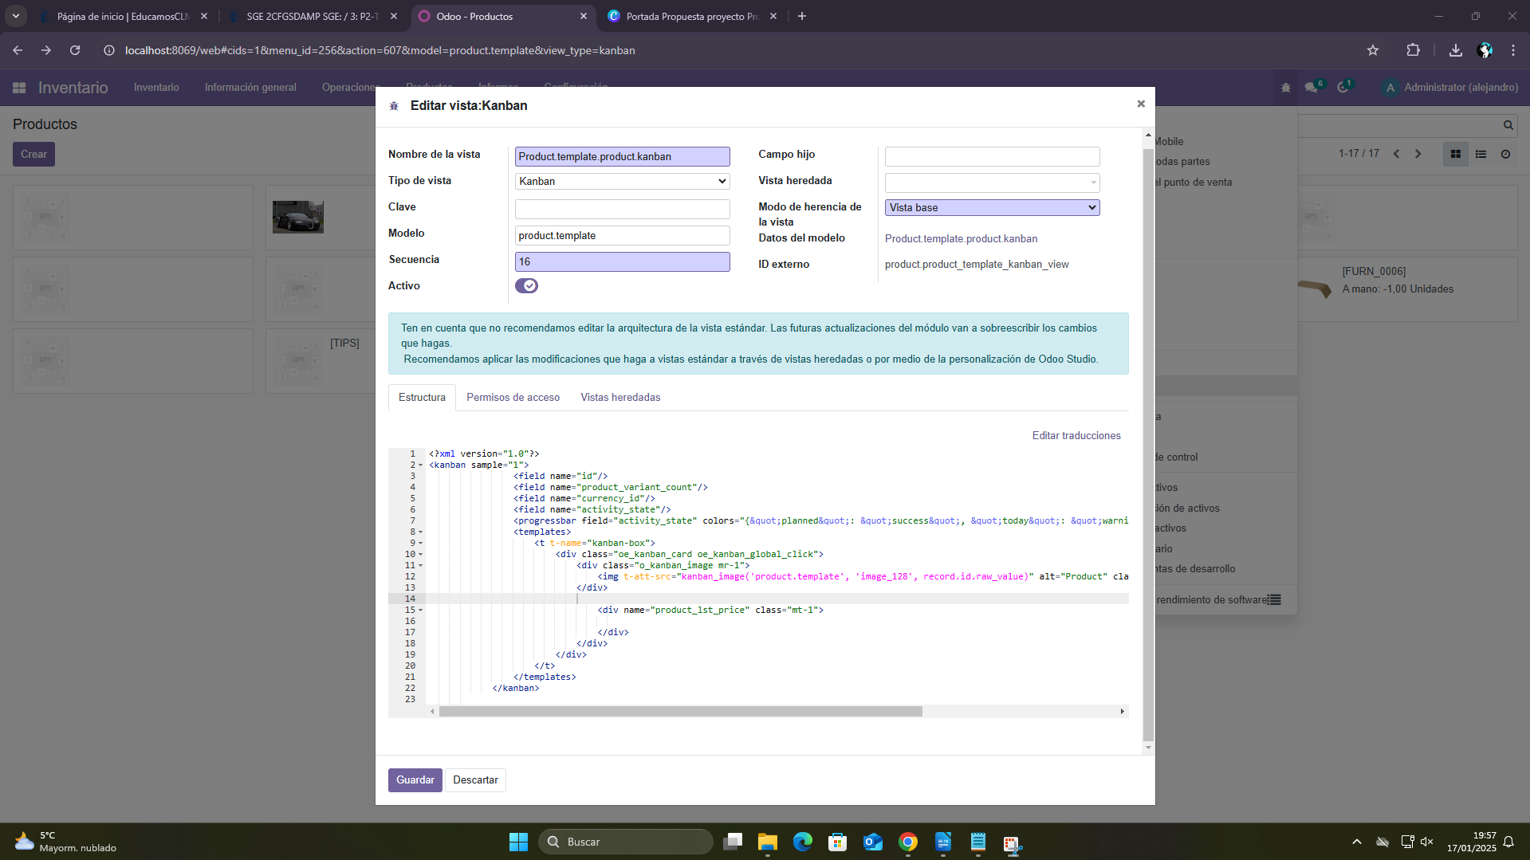
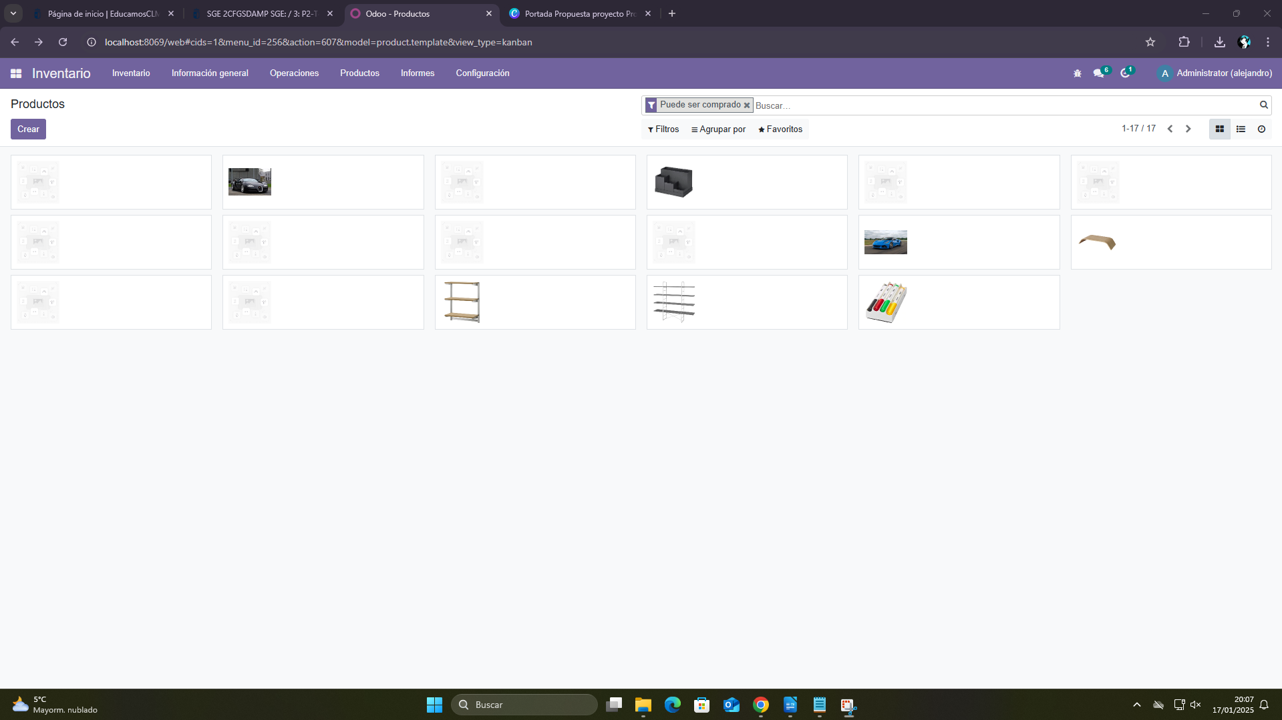
Y así se vería:

Volvemos a poner todos los campos
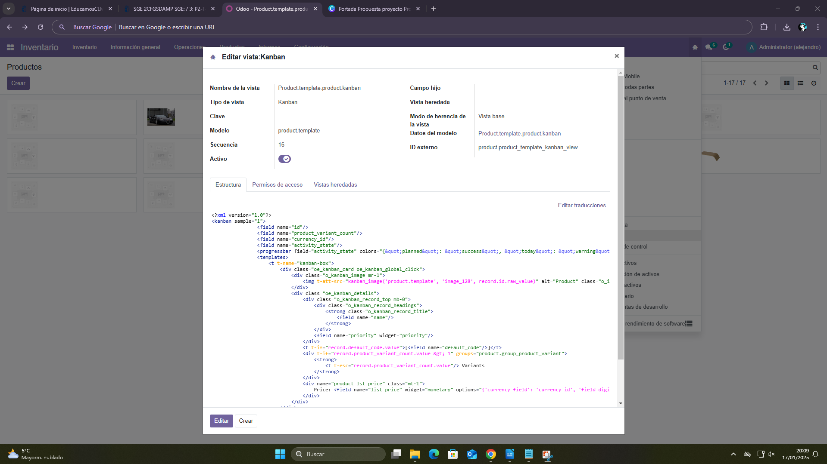
Para esto simplemente restauramos el xml al original, importante hacer una copia del xml antes de editarlo:

Y así nos queda:
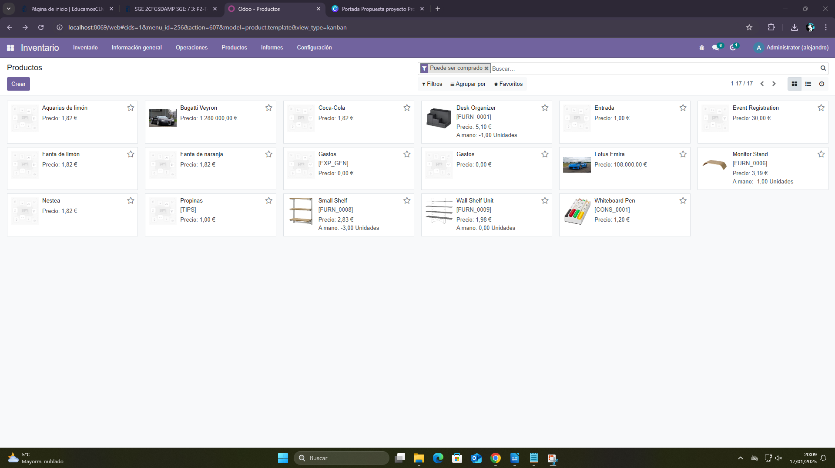

Cambiamos orden de datos de vista tree
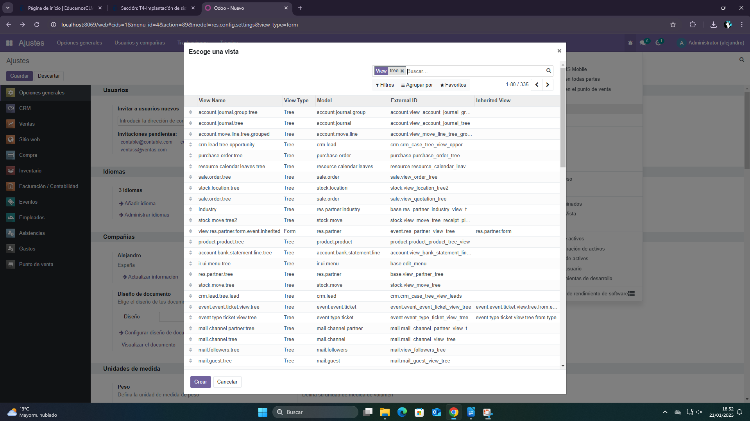
Primero accedemos a una vista de tipo tree, después de hacer clic en el emóticono del insecto hacemos clic en abrir vista y elegimos una vista de tipo tree:

Aquí tenemos la vista:
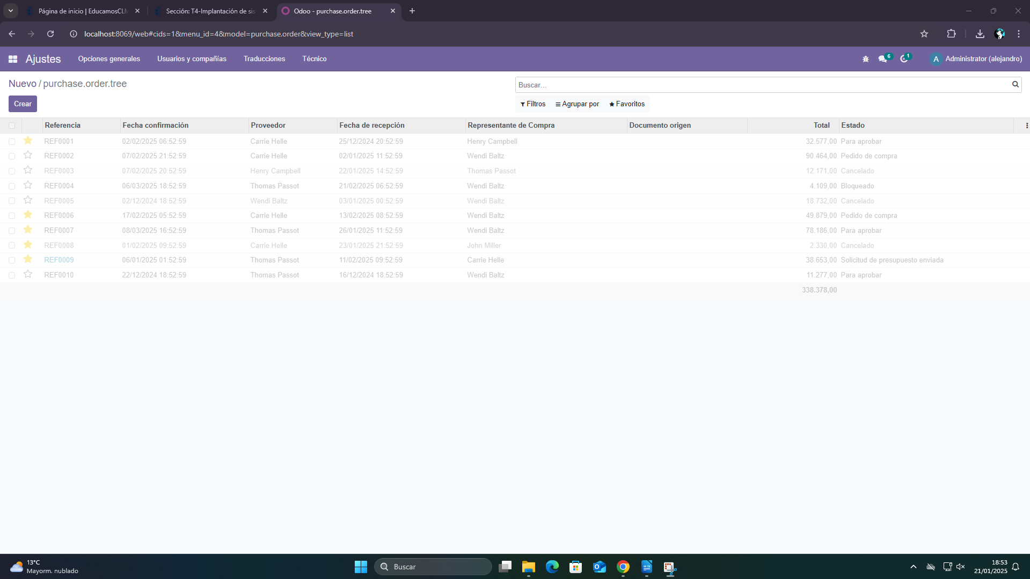
Ahora de nuevo hacemos clic en el insecto y en editar vista:
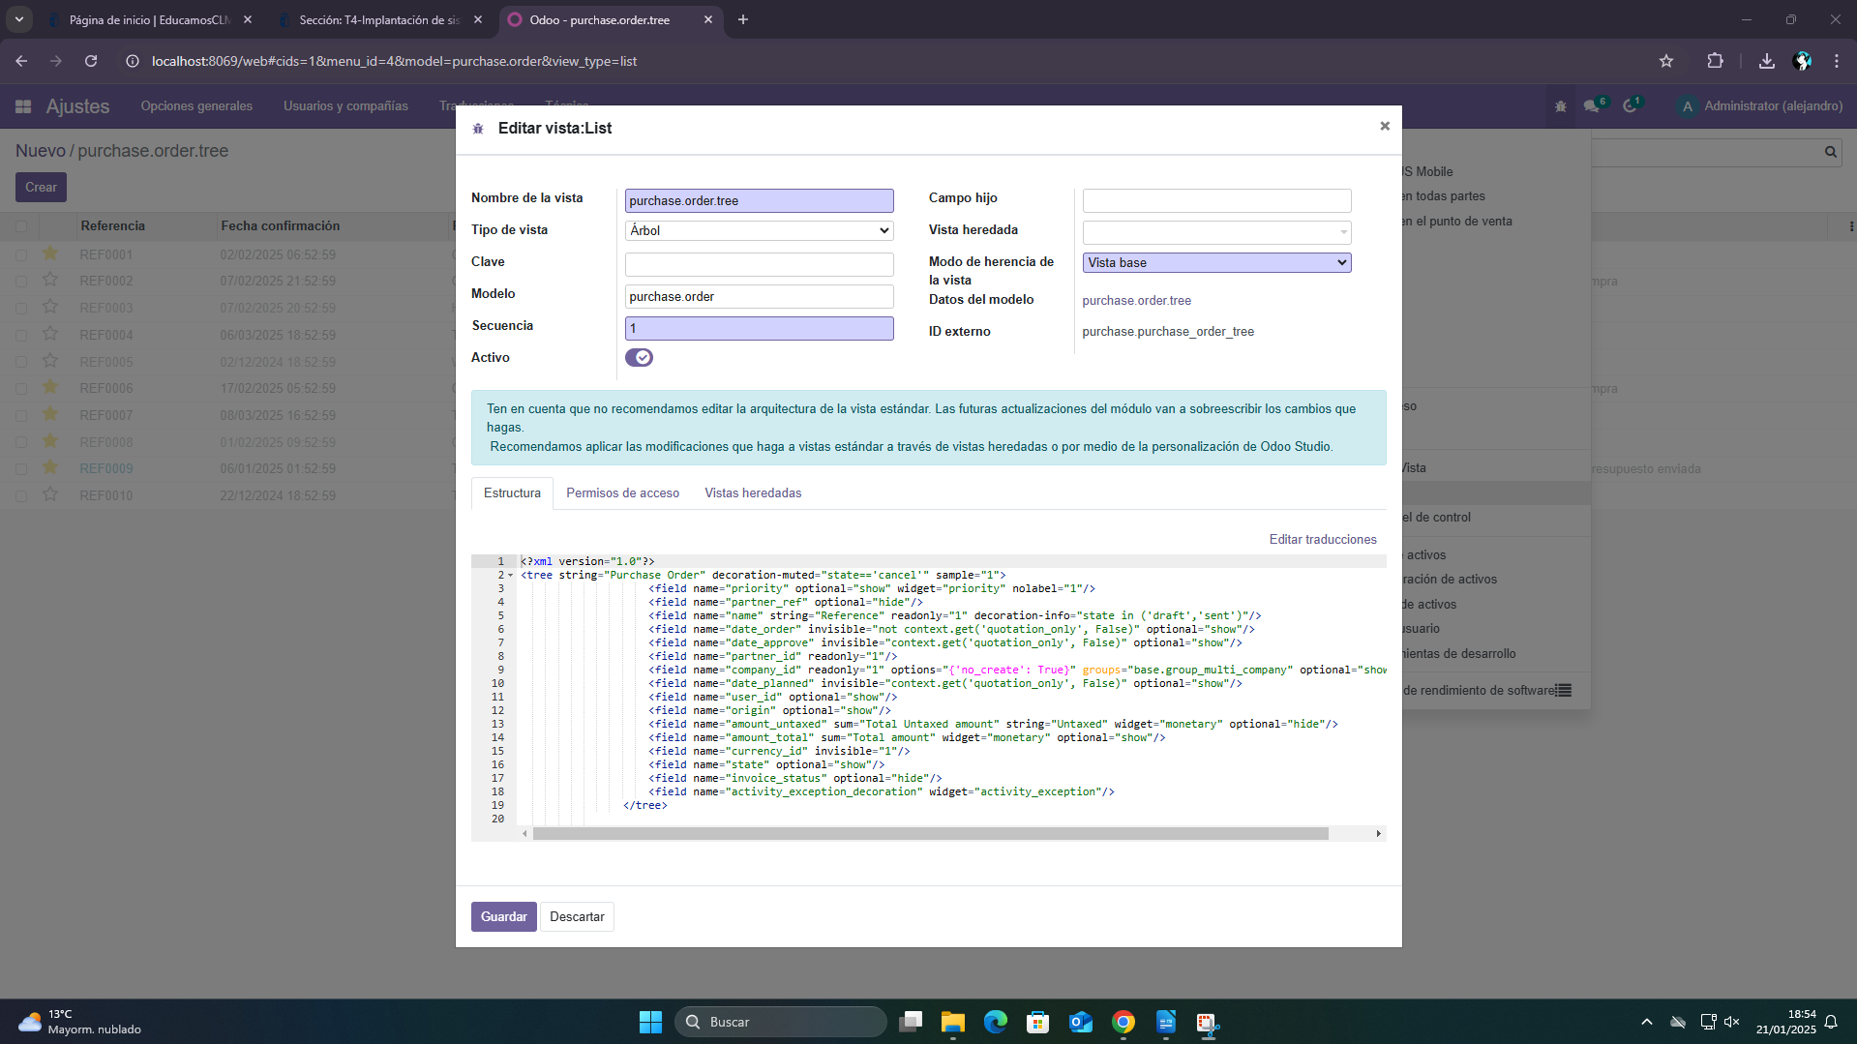

Ahora simplemente editamos el xml, de nuevo voy a hacer una copia de seguridad para revertir los campos y cambiamos los campos de orden:
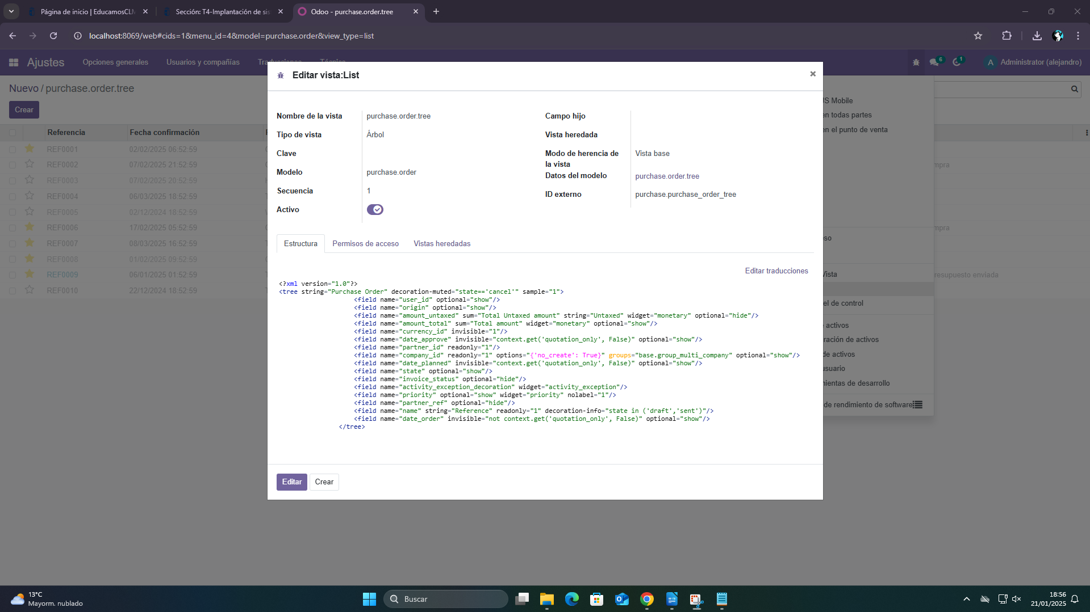
Y una vez realizado el cambio lo observamos refrescando la página:
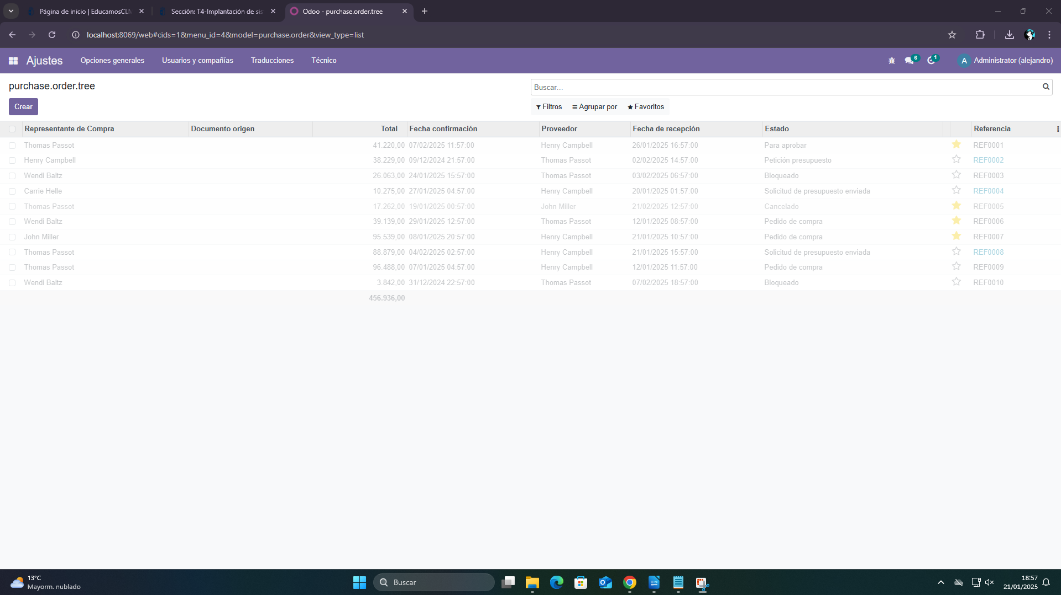

Ahora simplemente para revertir los cambios devolvemos el documento a su estado original:
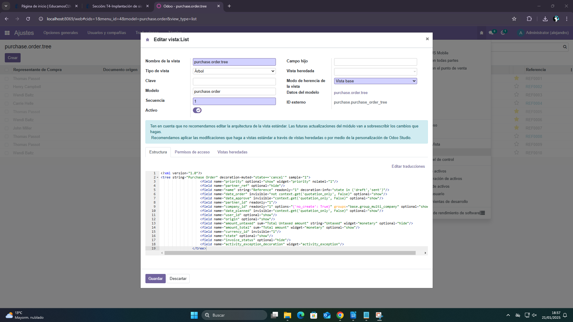
Y el resultado:
